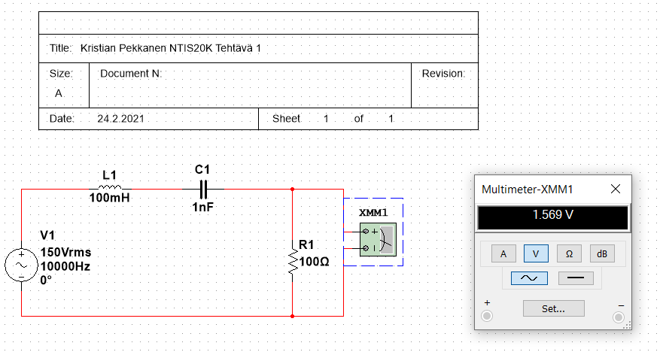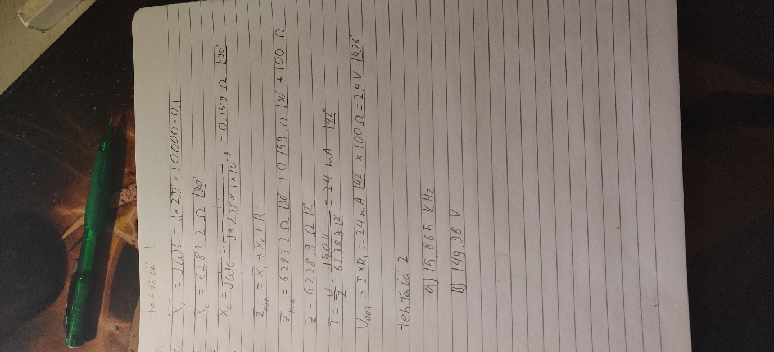

Tehtävä 3:

Oranssilla on merkitty vastuksen (R) resistanssi.

Sinisellä on merkitty kondensaattorin (C) resistanssia kun hertsit muuttuvat.

Vihreällä on merkitty kelan (L) resistanssia kun hertsit muuttuvat.

Punaisella on merkitty kokonaisimpedanssia, kun hertsit muuttuvat.

F0 tarkoittaa sitä kohtaa, kun Xc ja Xl resistanssit ovat täysin samat.